Assignment 2
ข้อ 7.6
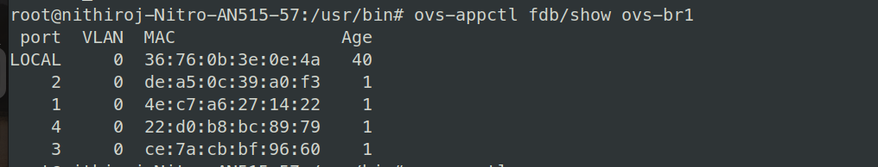
รูปที่ 1 ก่อนทำ vlan
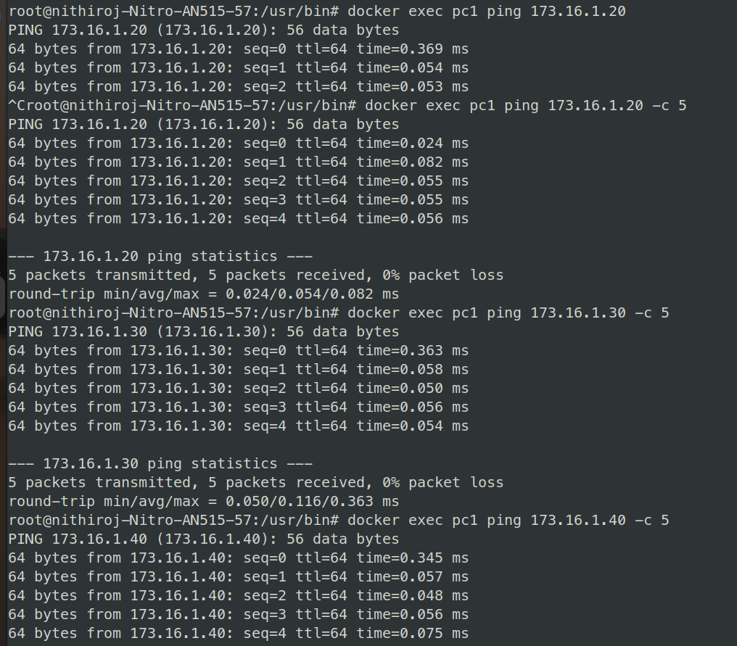
รูปที่ 3 ผลการ Ping ก่อนทำ vlan tag
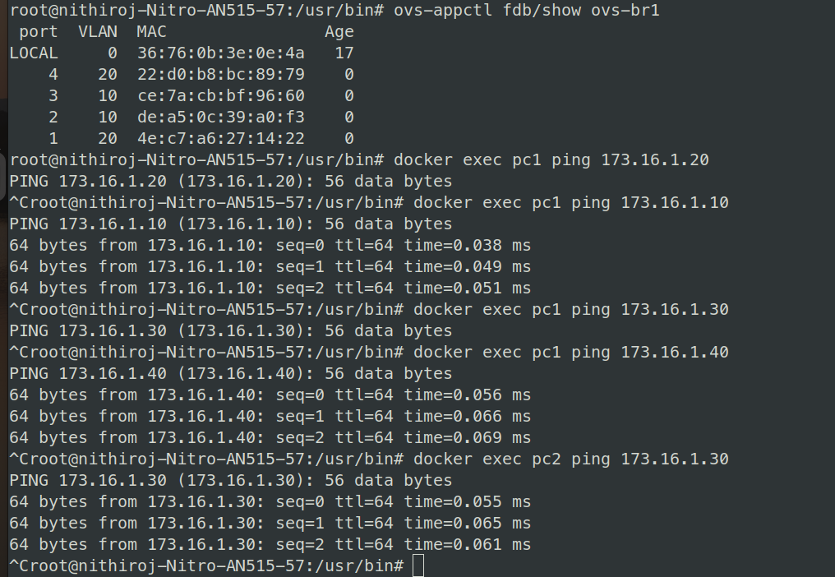
รูปที่ 3 หลังทำ vlan tag
การทดลอง mininet
mn −−topo tree,2 −−mac −−arp −−switch ovsk

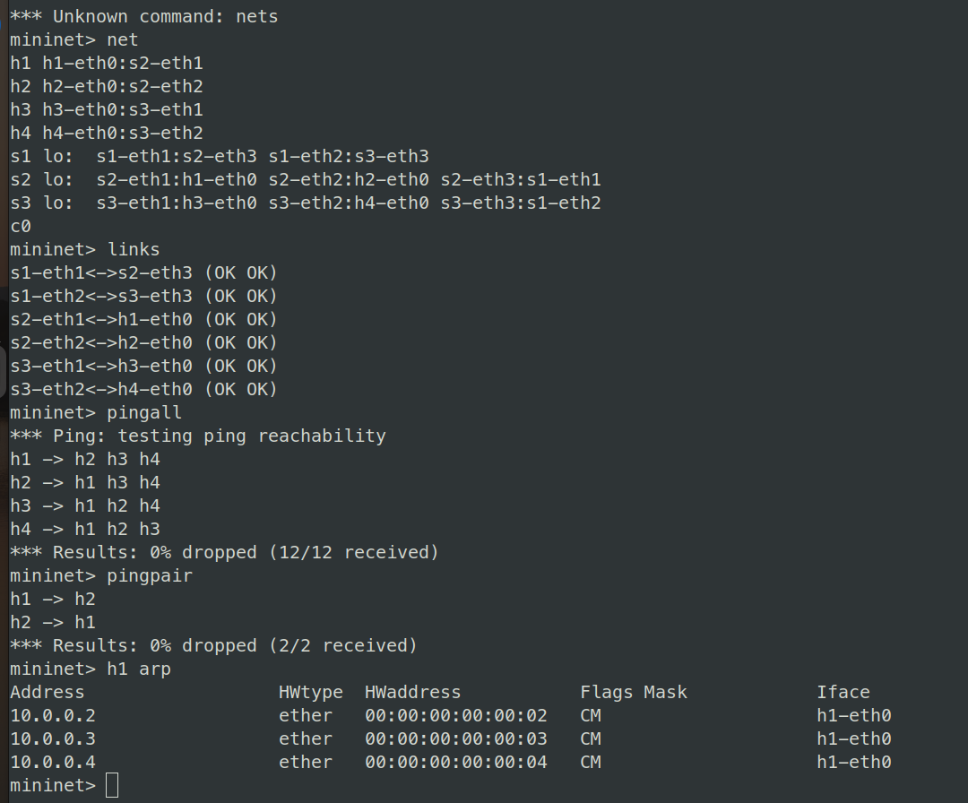
รูปที่ 4 การทดลอง mininet ก่อนมี controller
mn −−topo tree, 2 −−mac −−arp −−switch ovsk −−controller
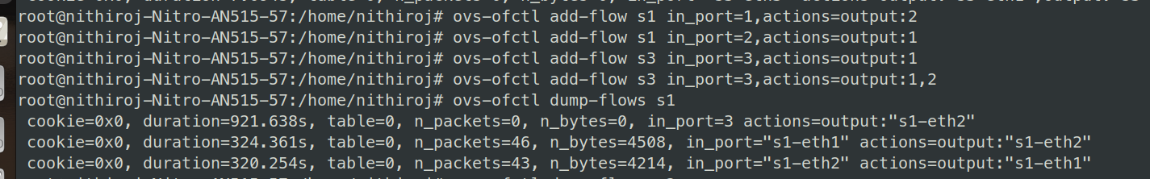
รูปที่ 5 ตั้งค่า add-flow s1
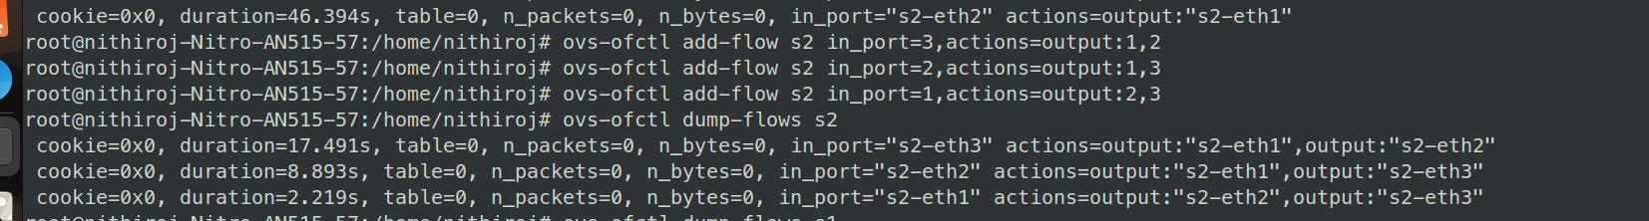
รูปที่ 6 ตั้งค่า add-flow s2

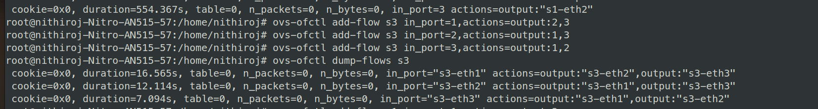
รูปที่ 7 ตั้งค่า add-flow s3
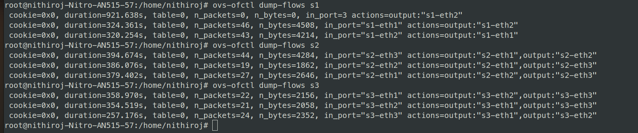
รูปที่ 8 dump-flows s1, s2, s3
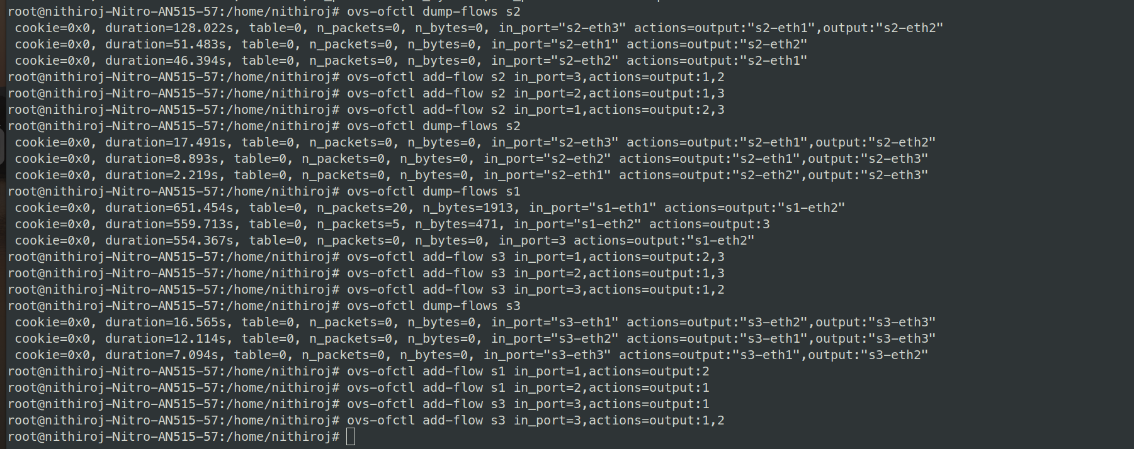
รูปที่ 10 add-flow s1, s2, s3
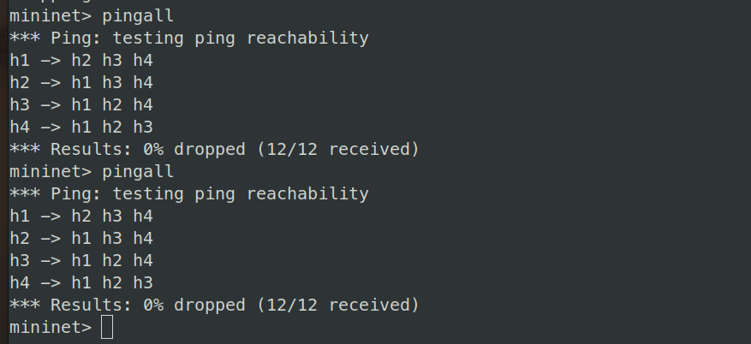
รูปที่ 10 pingall เพื่อทดสอบว่าทุกเครื่องไปหากันได้

